Plan de travail CP – Semaine du 16 au 20 octobre (2)

………………………………………………………………………….

|  |  |  |  |  |
| --- | --- | --- | --- | --- |
|  | Lundi |  |  | Lundi |
| Mardi |  | Mardi |  |
| Jeudi |  | Jeudi |
|  |  |  |

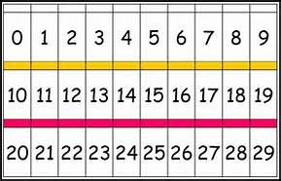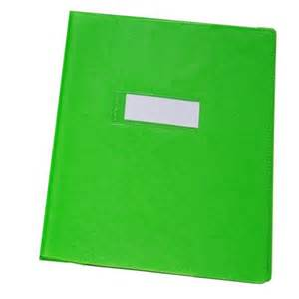

Ecrire Compter

|  |  |  |  |  |
| --- | --- | --- | --- | --- |
| Réviser le système décimal | Pochettes de vocabulaire à lire | Table de pythagore sensorielle | Géométrie : cube du trinôme | Tableau à double entrée : le défi des pirates |
| Géographie : compléter le puzzle de l’Europe et placer les drapeaux | Poinçonner pour muscler sa main | Développer sa vue | Scoubidous : mémoriser et maitriser ses gestes | Activités pratiques : faire des nœuds |